Océanie

Nouvelle Zélande

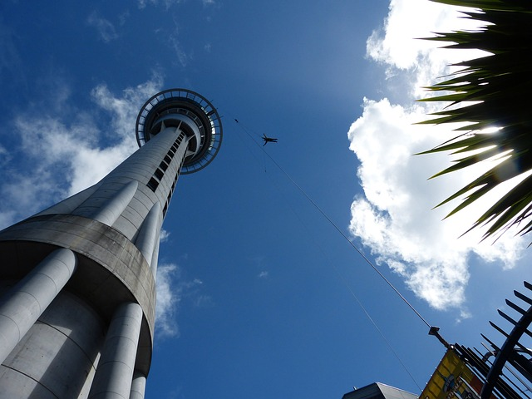
Monument :La Sky Tower est une tour située dans le centre-ville d'Auckland, et qui sert d'émetteur pour la radio et la télévision,Elle fut inaugurée le 3 mars 1997 après plus de deux ans et demi de travaux qui ont nécessité quelque 15 000 m³ de béton et près de 3 000 tonnes d'acier.
La tour fait partie d'un complexe, la SkyCity qui comprend deux restaurants, un hôtel et le plus grand casino de Nouvelle-Zélande. Du fait de ses 328 mètres de haut, la Sky Tower est le plus haut édifice de l'hémisphère sud. C'est l'une des principales attractions touristiques de la ville d'Auckland, en effet les visiteurs (près de 700 000 chaque année) ont la possibilité d'accéder à trois plates-formes plus ou moins hautes afin d'admirer la vue sur toute la région d'Auckland. Par temps clair, il est possible de voir jusqu'à 82 kilomètres au loin.

Musée de la Nouvelle-Zélande Te Papa Tongarewa
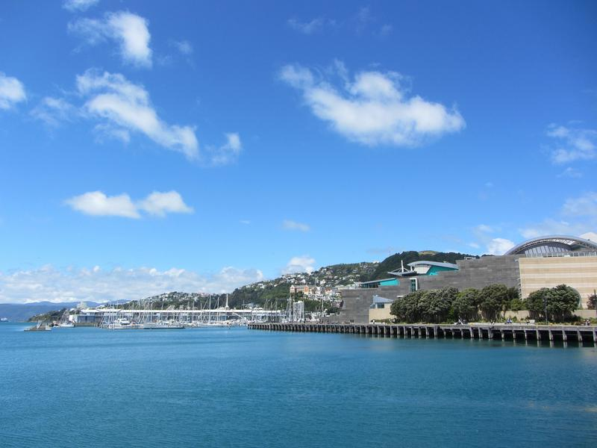
Le Musée de la Nouvelle-Zélande Te Papa Tongarewa est le musée national de la Nouvelle-Zélande.
Il est communément dénommé Te Papa ou « Te Papa Tongarewa » traduit par « le lieu des trésors de cette terre ».
Le principe fondateur du musée est d'unifier les collections, les récits de la culture et le pays, d'où le partenariat biculturel entre Tangata Whenua (en) et Tangata Tiriti (en), en mettant l'accent sur la diversité et la collaboration pluridisciplinaire.
En janvier 2013, la direction de Te Papa a annoncé que le musée serait séparé en deux parties, l'une fonctionnant comme le musée le fait actuellement, centrée sur le passé, et l'autre se focalisant sur le futur

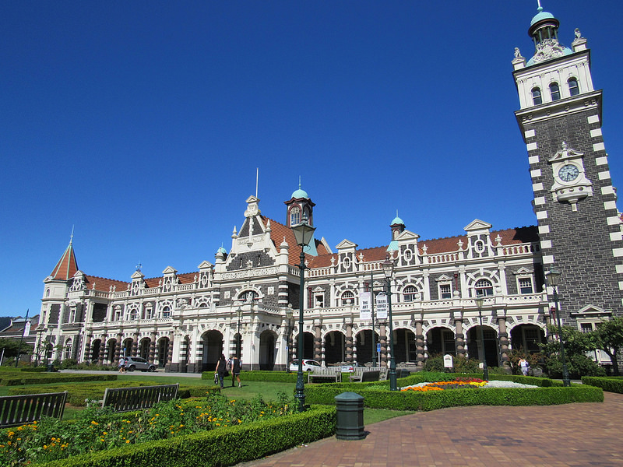
La gare de Dunedin,
La gare de Dunedin, en anglais Dunedin Railway Station, est une gare ferroviaire néo-zélandaise, située à proximité du centre de la ville de Dunedin, dans la région d'Otago sur l'Île du Sud. Son architecture remarquable et sa fonction de point de départ pour le Taieri Gorge Railway en font une attraction touristique à part entière

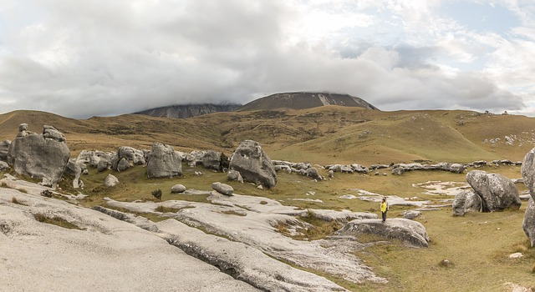
Ciné :
Le seigneur des anneaux Le cinéaste néo-zélandais Peter Jackson s’est emparé de cette saga, ancêtre de l’Heroic Fantasy, pour la mettre en images. Le succès mondial des films inspirés par Le Seigneur des Anneaux a mis la Nouvelle-Zélande sur la carte de nos rêves.
Jackson y a en effet tourné nombre des scènes de ses films : un décor exceptionnel – environ 150 lieux de tournage différents – pétri de montagnes, glaciers, rivières, forêts, fjords, rondes et verdoyantes campagnes.

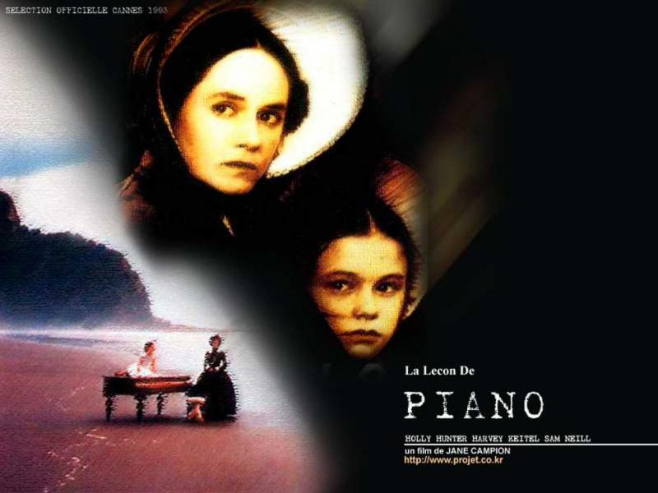
La Leçon de piano (The Piano) est un film franco-néo-zélandais réalisé par Jane Campion, sorti en 1993.
Le film a remporté la Palme d'or du Festival de Cannes 1993, ce qui représenta la première récompense dans l'histoire du festival pour un film d'une réalisatrice, Jane Campion.
Cette dernière est une réalisatrice et scénariste néo-zélandaise, née le 30 avril 1954 à Wellington.

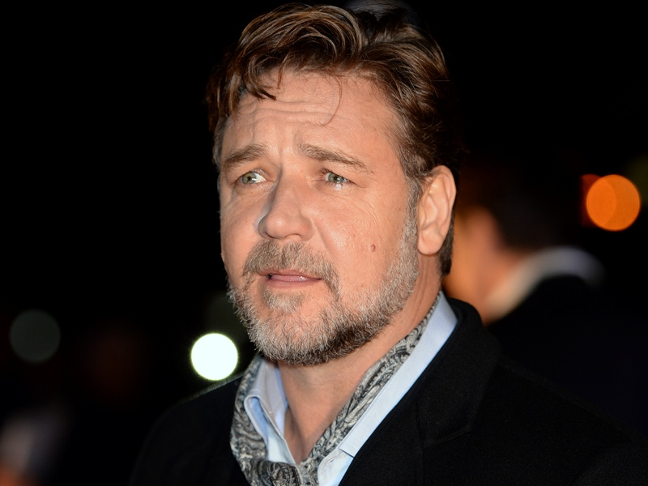
Russell Crowe
Russell Crowe est un acteur et réalisateur néo-zélandais1 né le 7 avril 1964 à Wellington.
Après avoir commencé sa carrière en Australie, il la poursuit aux États-Unis avec L.A. Confidential et Révélations (The Insider), avant de devenir mondialement célèbre avec Gladiator (pour lequel il a gagné l'Oscar du meilleur acteur) et Un homme d'exception.

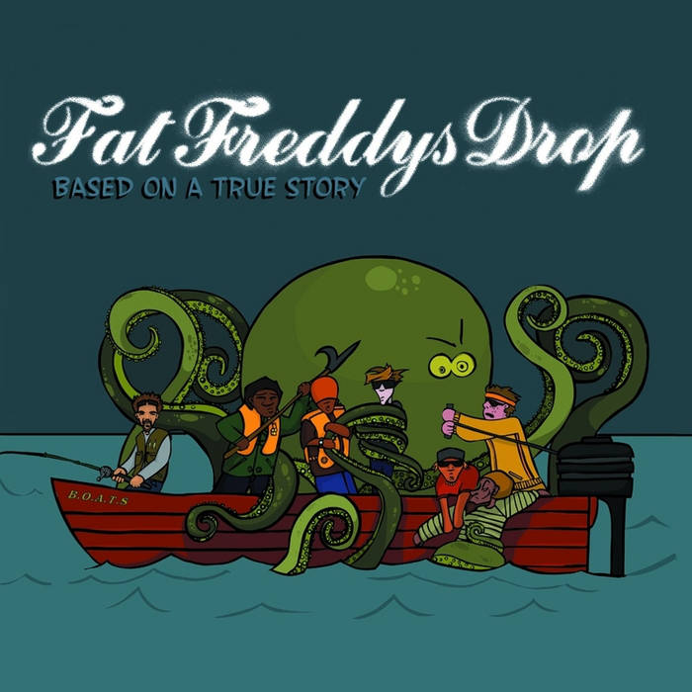
Musique :
Fat Freddy’s Drop est un groupe de musique originaire de Wellington en Nouvelle-Zélande composé de huit membres, évoluant dans un mélange de roots, dub, reggae, jazz, et soul,
Jusqu’en 2005 ils sont surtout connus pour leurs concerts, et leur morceau Hope. Leur premier album studio, Based on a True Story, sort le 2 mai 2005 et est numéro un en Nouvelle-Zélande dès le lendemain de sa parution. En 2005, ils dominent les New Zealand Music Awards, recevant une récompense dans toutes les catégories pour lesquelles ils étaient nommés : meilleur groupe, meilleur album, meilleur album roots néo-zélandais, et le choix du public. Le 18 décembre2005, le groupe est récompensé par le titre d’album de l’année, décerné par plus de 20 000 auditeurs de la radio britannique BBC Radio 1.
Le groupe tourne sans relâche de 2006 à 2008, principalement en Nouvelle-Zélande et en Australie mais aussi en Europe. En mai 2009 parait leur deuxième album studio, Dr. Boondigga and The Big BW.

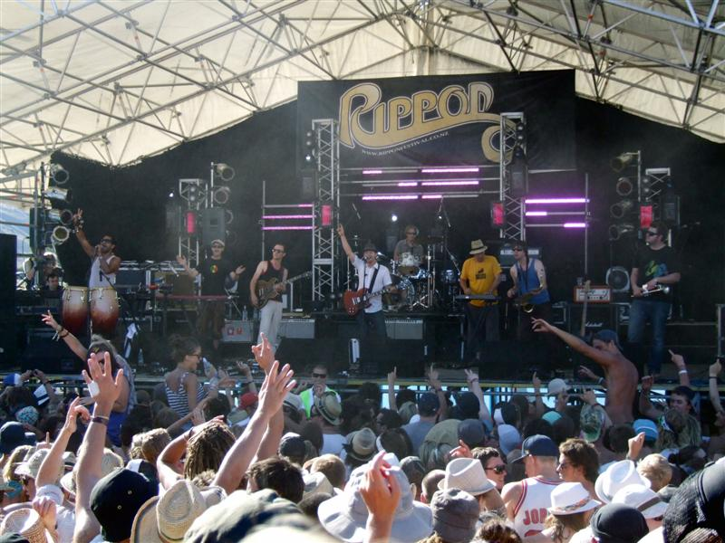
The Black Seeds
The Black Seeds est un groupe de reggae néo-zélandais, originaire de Wellington.
Le groupe est formé en 1998 et mélange dub, reggae et funk.
Depuis sa création le groupe a sorti six albums : Keeping on Pushing (2001), Pushed (2002), On The Sun (2004), Into The Dojo (2006), Solid Ground (2008), et Dust and dirt (2012).

The Naked and Famous
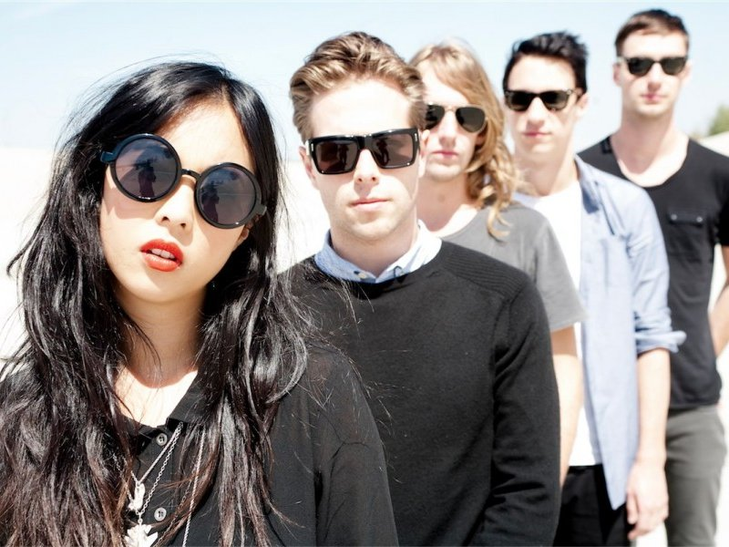
The Naked and Famous (photo). La formation, composée de cinq musiciens venus d’Auckland, ne compte à son actif qu’un album « Passive me Agressive you », sorti fin 2010. Mais il lui a néanmoins permis, outre de remporter six Tui * lors de ces music awards - album, single de l’année (« Young blood », voir vidéo ci-dessous), meilleur groupe, découverte de l’année, meilleur album alternatif et meilleur clip video - , de se retrouver sélectionnée sur la liste BBC sound de l’année et de tourner sur différentes scènes internationales pendant la majeure partie de 2011. Le groupe s’est notamment produit lors du festival Rock en Seine, près de Paris, au mois d’août.

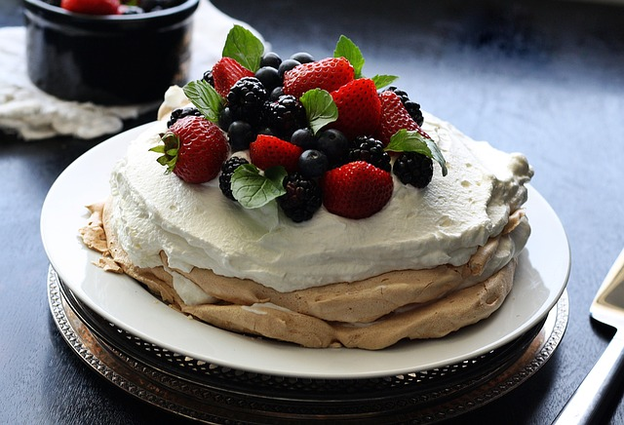
Gastronomie : La pavlova est un dessert à base de meringue nommé en l'honneur de la ballerine russe Anna Pavlova1. Sa spécificité est d'être croustillante à l'extérieur et moelleuse à l'intérieur. La pavlova est généralement nappée de crème fouettée et/ou de glace et recouverte de fruits.
Le dessert a été inventé après un voyage de Pavlova en Australie et en Nouvelle-Zélande. Les deux pays revendiquent l'invention de la pavlova ce qui est source de conflit.
Le dessert est très populaire et forme une importante partie de la gastronomie des deux pays, étant fréquemment mangé pendant des célébrations telles que le repas de Noë !

Un paua,
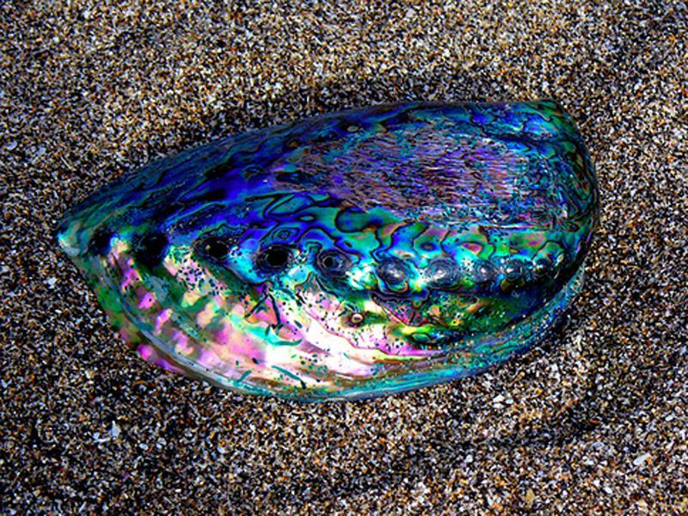
un ormeau qu’on ne trouve qu’en Nouvelle-Zélande. Comme ses congénères, il vit sous l’eau aux abords du littoral rocheux. Non seulement sa coquille aux couleurs éclatantes, dont il est possible de faire de magnifiques bijoux, est prisée, mais sa chair est également considérée par beaucoup comme un mets délicat. De plus, il peut fournir de chatoyantes perles de culture.

L’ agneau
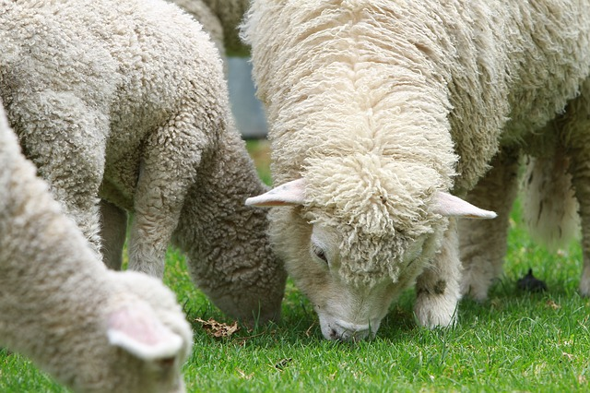
L’ agneau du pays est une référence en gastronomie néo zélandaise. Certaines recettes vous surprendront, comme l’agneau à la menthe et à la sauce Worcestershire, l’agneau au kiwi et au camembert, les cœurs de côtelettes à la gelée de groseille…

Plante :
koru(cyathea dealbata)
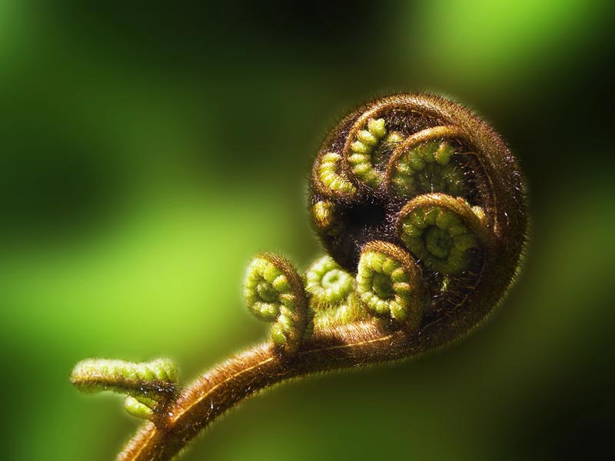
Cyathea dealbata est une espèce de fougère arborescente de la famille des Cyatheaceae, endémique de Nouvelle-Zélande. Cette fougère peut mesurer 10 m et plus,
La couronne est dense, les frondes tendent à mesurer environ 4 m en longueur et sont argentées sous les feuilles.
En maori ses jeunes pousses sont appelées « koru », et la plante elle-même « ponga » ou « kaponga ». En anglais elle est communément appelée « silver fern ».
Elle est considérée comme un symbole de la Nouvelle-Zélande et est utilisée dans le logo de l'équipe de Nouvelle-Zélande de rugby à XV1,
Appelée silver fern (« fougère d'argent » en raison de l'aspect argenté de la face inférieure de le fronde), les Maoris l'utilisait en forêt lors des nuits de pleine lune, en posant ses frondes à l'envers sur le sol pour retrouver leur chemin.

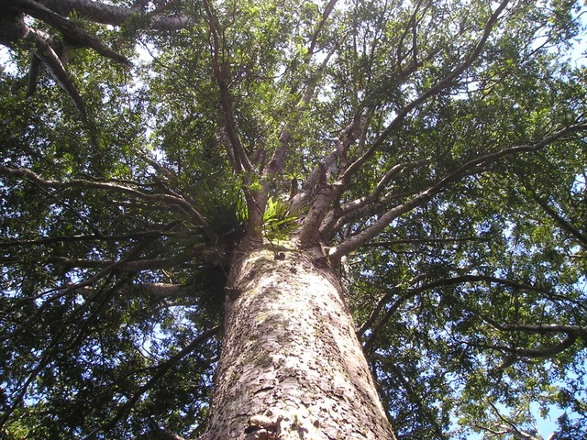
Kauri
Avec un tronc immense haut de 60 m et des feuilles en hélice, le kauri est un survivant du légendaire continent Gondwana. Son espérance de vie dépasse parfois le millier d'années ! Souvent employé comme matériau de construction par les premiers colons, il s'est hélas raréfié. Les Maoris qui le vénèrent vous guideront à sa rencontre dans la forêt sacrée de Waipoua.
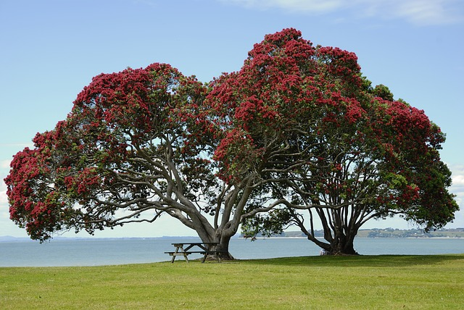
Le pohutukawa
Le pohutukawa est surnommé l'arbre de Noël car il se couvre de fleurs rouges au mois de décembre (c'est-à-dire au début de l'été). Souvent planté en bords de mer, le pohutukawa est incroyablement photogénique

Evènement :Guy Fawkes Night (Bonfire Night ou Fireworks Night)
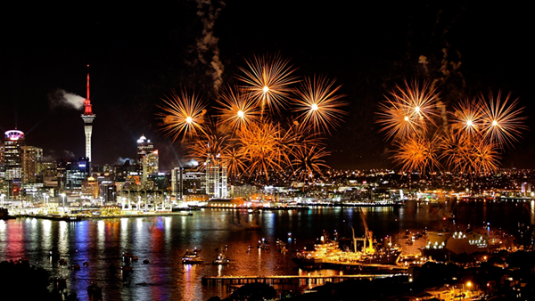
On commémore la « conspiration des poudres », la tentative de Guy Fawkes en 1605 de mettre le feu au Parlement britannique pour assassiner le roi Jacques Ier. Guy Fawkes, catholique, était alors en désaccord avec la politique du roi Jacques Ier, notamment sur la question protestante. Guy Fawkes et les siens réussirent à entreposer 30 barils de poudre dans une cave située sous le Parlement. Mais la conspiration fut découverte, et les comploteurs furent exécutes pour trahison.
Depuis, on célèbre le 5 novembre en brûlant des représentations de Guy Fawkes, tout en lançant des feux d’artifice. Des effigies du comploteurs paradent dans les rues et des feux de joie illuminent le ciel.

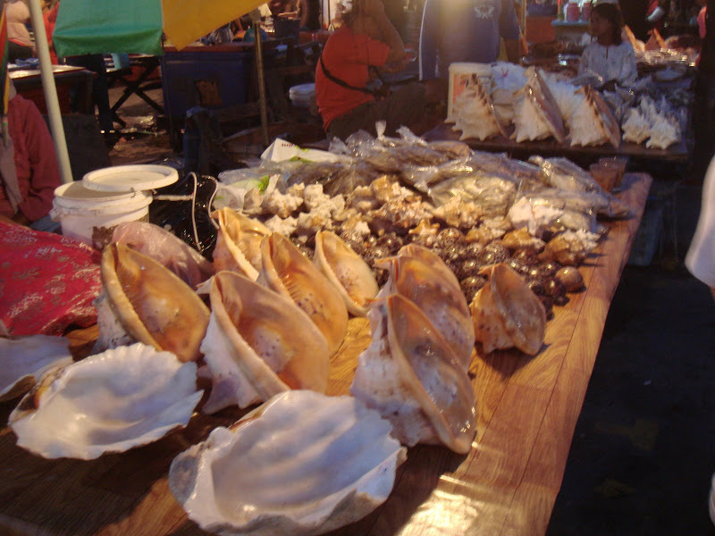
Auckland Seafood festival
Dégustations des produits de la mer dans une ambiance de fête avec des feux d'artifice.

Pasifika Festival
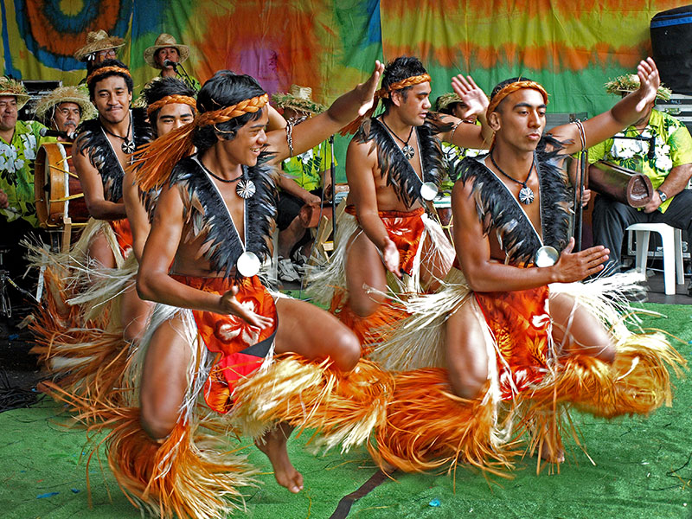
Le plus grand festival consacré à la culture polynésienne attire des exposants de toutes les îles du Pacifique. Danses, concerts, dégustations et expositions sont à l'honneur dans le Western Spring Parks au début du mois de mars.

Australie

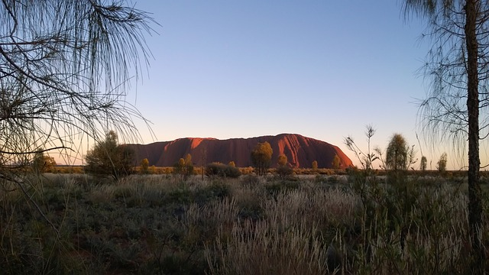
Monument :
Uluru :Ayers Rock, aussi appelé Uluru est probablement le site les plus célèbre d’Australie. Situé au coeur du Centre Rouge, cet immense rocher est un symbole du pays mais aussi de l’histoire aborigène du Territoire du Nord. Une des caractéristiques d’Uluru est son changement de couleurs en fonction de la lumière au fil de la journée, virant au rouge intense au coucher du soleil. Le rocher est un lieu sacré pour les aborigènes, il a une grande importance culturelle pour le peuple Anangu. Le parc national d’Uluru-Kata Tjuta est classé au patrimoine mondial de l’UNESCO.

l'Opéra de Sydney
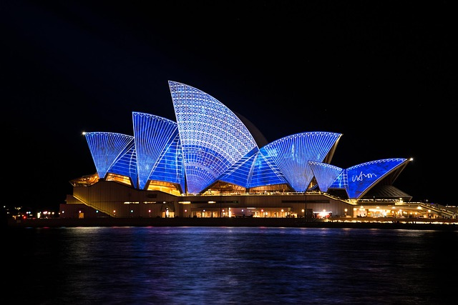
Avec son emplacement exceptionnel sur une des plus belles baies du monde et son architecture si particulière en forme de coquillages (ou de voiles, suivant les imaginaires...), l'Opéra de Sydney reste encore aujourd'hui l'une des images emblématiques de l'Australie. Vous auriez tort de vous contenter d'un simple arrêt sur les marches du parvis. Profitez des larges promenades aménagées tout autour du bâtiment pour vous offrir de très beaux points de vue sur la baie, et surtout visitez l'intérieur !

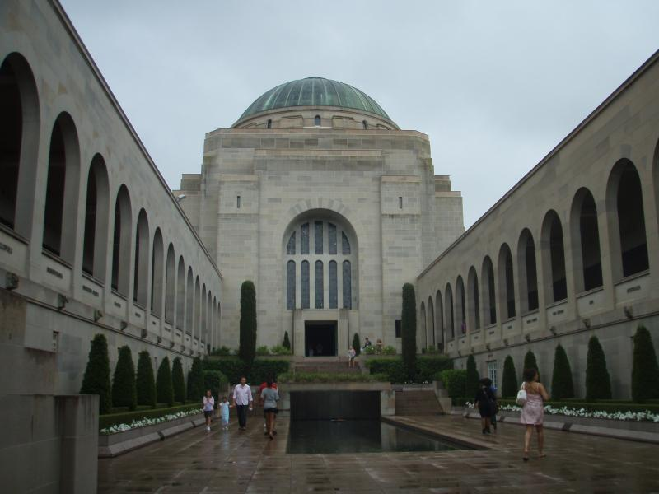
Mémorial australien de la guerre (Canberra)
L’Australian War Memorial (AWM) de Canberra est le musée d’histoire le plus visité d’Australie. Plus qu’une institution muséale, il est devenu le temple de ce que l’historien australien Kenneth Inglis appelle la « religion civile » australienne, c’est-à-dire le culte des Anzacs et des valeurs qui leur sont associées.

Ciné :
Mad Max est un film australien d'anticipation dystopique réalisé par George Miller sorti en 1979.
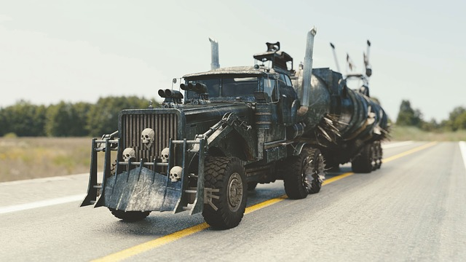
Le script original est de James McCausland et fut réadapté par Miller et Byron Kennedy. La structure narrative est fondée sur le style western, Mad Max racontant l'histoire d'une société post-apocalyptique où tous les repères s’effondrent. Le film est également une histoire d'amour et de vengeance. Il est devenu le plus gros succès financier pour un film australien et a permis à la société de production New Wave films de s'ouvrir au marché international. Le rôle de Max est tenu par Mel Gibson, inconnu à l'époque, qui deviendra une star internationale par la suite.Mad Max est le premier film d'une franchise qui se poursuit par Mad Max 2 : le défi en 1981, Mad Max : Au-delà du dôme du tonnerre en 1985 et enfin Mad Max: Fury Road en 2015.

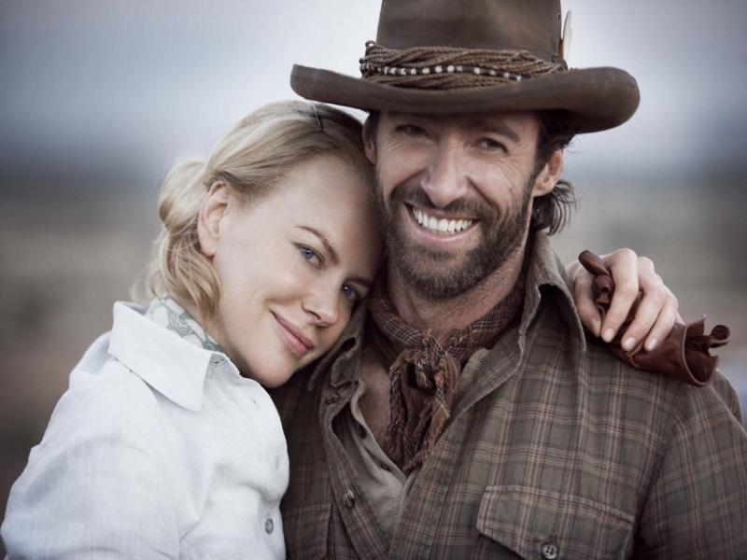
Australia est un film unique dans l’histoire du cinéma australien. L’opus le plus cher jamais produit aux Antipodes a été mis en scène par un réalisateur d’origine australienne, Baz Luhrmann, avec des stars hollywoodiennes nées en Australie, et une trame australienne. Le tout se déroule dans le « Land Down Under », littéralement le pays d’en bas. Un monde de terres rouges et d’exploitations immenses, où cultures européenne et aborigène s’entrechoquent. Pour le tourner, plusieurs mois ont été nécessaires, dans les conditions difficiles de l’Outback. Le studio de la 20th Century Fox, propriété de News Corporation - empire du milliardaire australien Rupert Murdoch -, a dépensé environ 150 millions de dollars (75 millions d’euros) pour l’occasion.
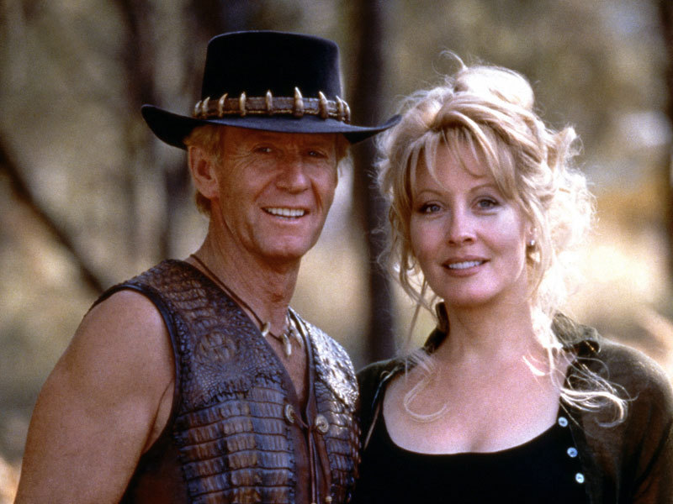
Crocodile Dundee (1986) : plus la peine de présenter le célèbre chasseur de Crocos, débarqué du fin fond du Bush pour New York, avec un certain choc des cultures !

Musique :
Kylie Minogue, surnommée la princesse de la Pop Music, est une chanteuse, actrice et femme d'affaires australienne, née le 28 mai 1968 à Melbourne.
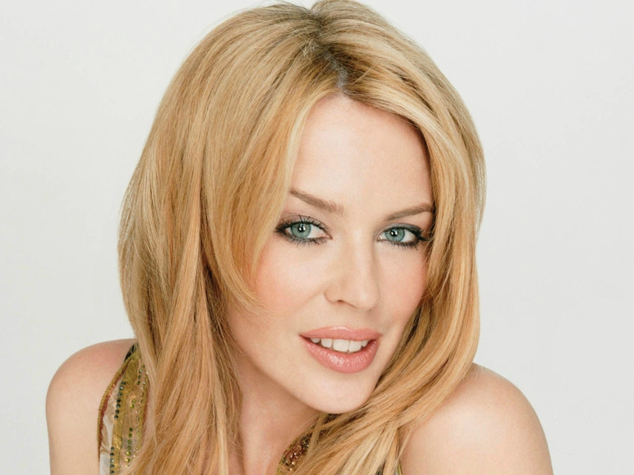
Personnage incontournable de la pop music depuis plus de 30 ans, Kylie Minogue gagna ses premiers galons de célébrité dans le courant des années 1980 grâce à son rôle au sein du soap australien Neighbours, avant de commencer une carrière de chanteuse pop. Selon Warner Music Australia, elle aurait vendu plus de 120 millions de disques à travers le monde. Elle fut récompensée par de nombreux prix (Brit Awards, Grammy Awards, World Music Awards, MTV Music Awards, NRJ Music Awards).

Didgeridoo
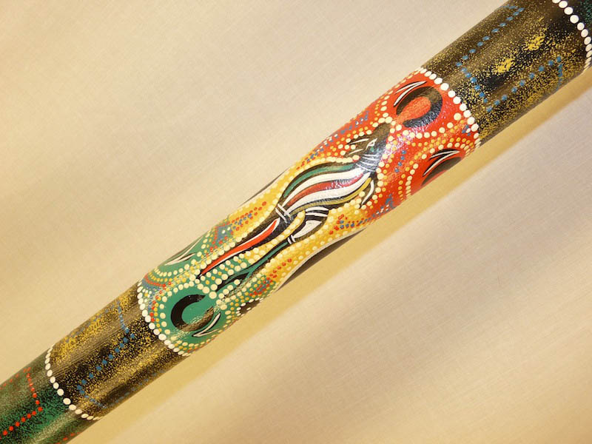
Les chansons des Aborigènes sont une part importante de leur culture. La musique est associée au didgeridoo. Cet instrument en bois, utilisé par les clans aborigènes du nord de l'Australie, produit un bourdonnement distinctif et son usage a été adopté par une large variété de chanteurs non aborigènes comme le groupe musical Midnight Oil. Le didgeridoo a une origine très ancienne. Instrument à vent de la famille des aérophones, il était utilisé depuis l'âge de la pierre (il y a environ 20 000 ans). Les Aborigènes ont conservé nombre de chants ancestraux et développé des instruments très particuliers. Le yidaki ou didgeridoo est considéré comme leur instrument le plus représentatif et certains avancent qu'il est le plus ancien des instruments à vent. Cependant, seuls les Aborigènes de la Terre d'Arnhem en jouaient comme les Yolngu. De plus, seuls les hommes pouvaient en jouer.

AC/DC
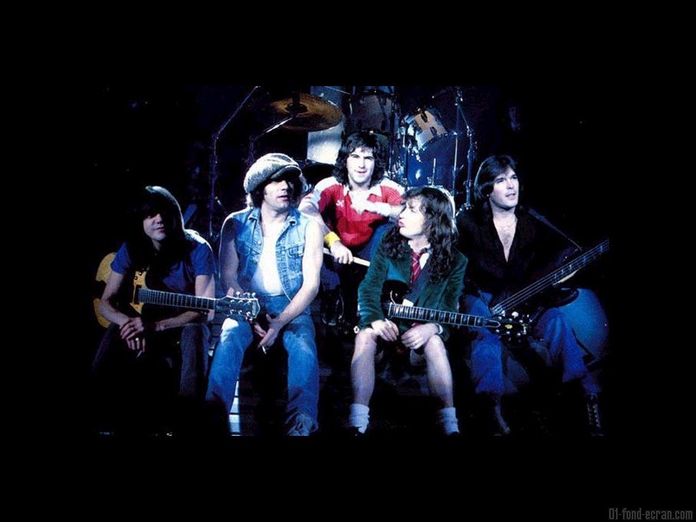
AC/DC est un groupe de hard rock australo-britanniquenote 1 formé à Sydney en 1973 par les frères Angus et Malcolm Young. Bien que classé dans le hard rock et parfois considéré comme un pionnier du heavy metal, les membres du groupe ont toujours qualifié leur musique de rock 'n' roll ,

Gastronomie :
la pêche melba
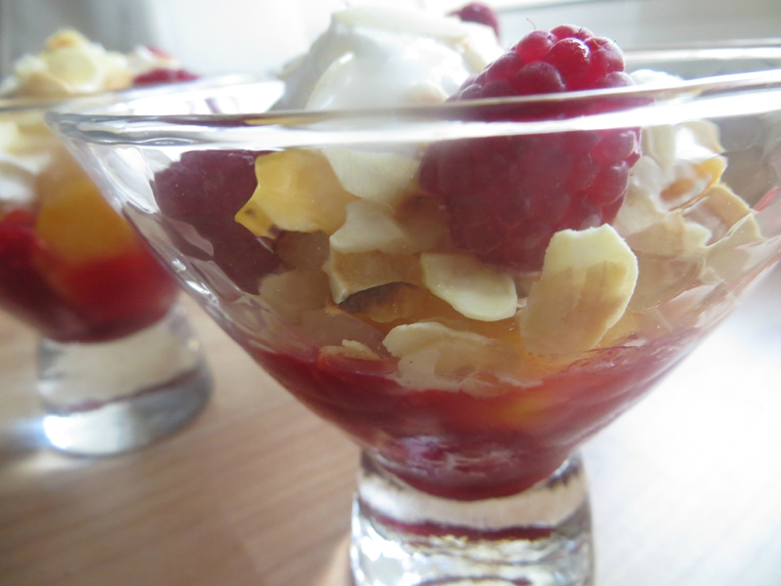
Si la pêche melba est une spécialité australienne c’est parce que ce dessert a été créé en 1893 pour la chanteuse d’opéra Nellie Melba, qui lui a donné son nom.
La pêche melba se compose de pêche, d’un sirop légèrement vanillé, de la glace vanille et d’un coulis de fruit rouge, le plus souvent il s’agit d’un coulis de framboise.

La végémite
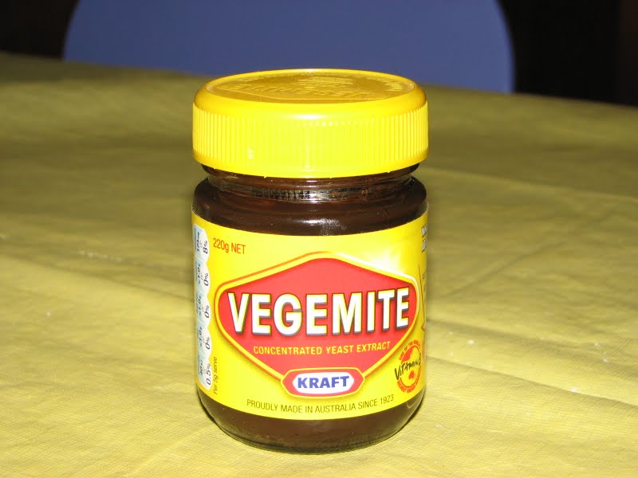
La vegemite est une pâte à tartiner très salée et presque noire à base de levure de bière, essentiellement utilisée en Australie et en Nouvelle-Zélande, elle a été inventée en Australie par le technologue de nourriture; le Dr Cyril P. Callister en 19225.

BBQ
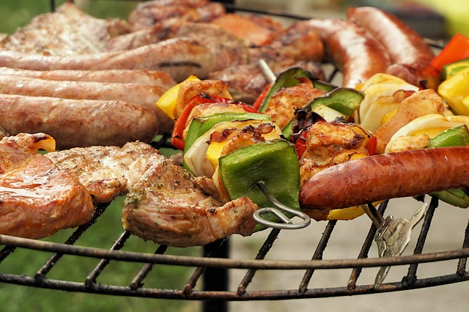
Le "barbie" ou le BBQ (comme disent les Australiens) est institution ici en Australie !
C'est à l'achat de votre premier Barbie que vous mesurerez l'ampleur du phénomène ! Vous serez certainement vite perdu parmi tous les modèles présentés,le barbecue est une vraie science en Australie !

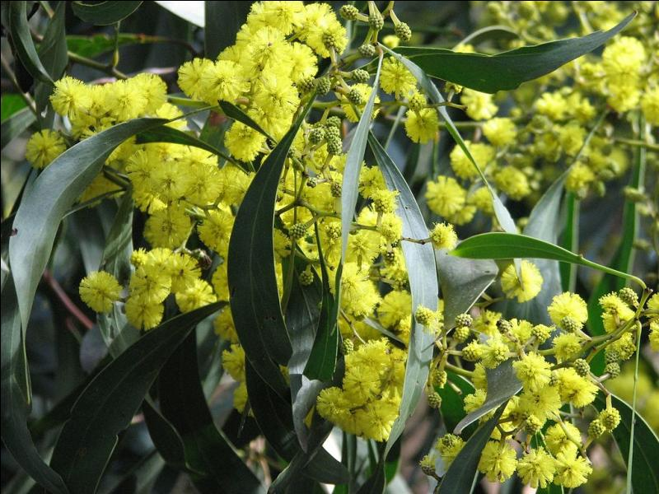
Plante ::
mimosa doré(acacia psycnantha)
Le mimosa doré (Acacia pycnantha) est un arbre du genre Acacia et de la famille des Mimosaceae. (1500 espèces)
En Australie,cette plante est localisée dans le sud est .Elle fleurit de juillet à octobre
Depuis 1912, elle blasonne les armoiries de ce pays et en 1988 elle en est devenue l’emblème officiel. Elle figure également sur les pièces de monnaie et les timbres .
Il doit être contrôlé car il se ressème facilement et comme il est bien drageonnant, il peut devenir envahissant.

Cephalotus
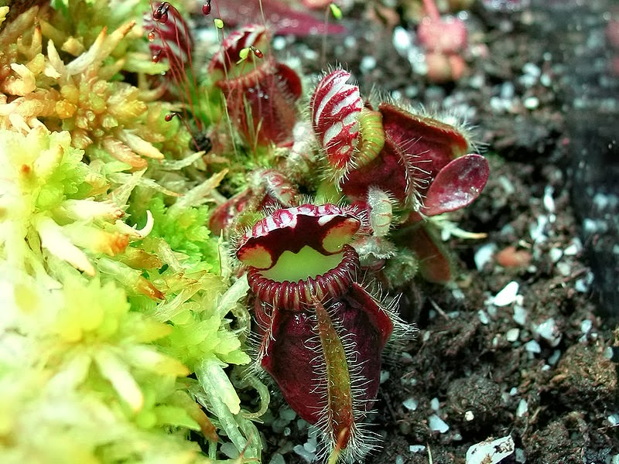
Cephalotus follicularis est une plante très originale, tellement inclassable selon la botanique qu'elle est la seule espèce de la famille des Cephalotaceae. Elle ne croit à l'état sauvage que sur une région limitée du Sud-Ouest de l'Australie.
Elle est parfois appelé "Cruche à eau d'Albany" en français, Albany étant une ville du Sud-Ouest australien.
Le telopea
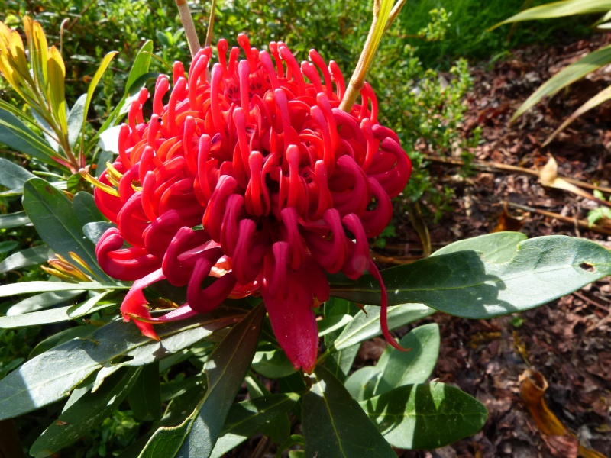
Le telopea est une plante assez spectaculaire, à la floraison éclatante, avec une palette de couleurs allant du blanc au rouge foncé. Elle appartient à la famille des Proteacées. Sa fleur est devenue l'emblème de la Nouvelle-Galles-du-Sud en Australie.

Evènement :
L'Open d'Australie
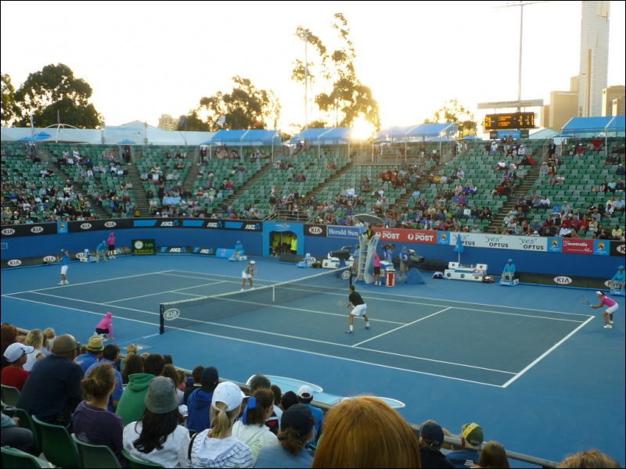
L'Open d'Australie est l'un des tournois de tennis de la catégorie du Grand Chelem organisé depuis 1905. Il se déroule chaque année à Melbourne en Australie et a lieu au mois de janvier.
Le tournoi s'est d'abord joué sur gazon de 1905 à 1987 et se dispute depuis 1988 sur une surface synthétique en dur.

Perth International Arts Festival.
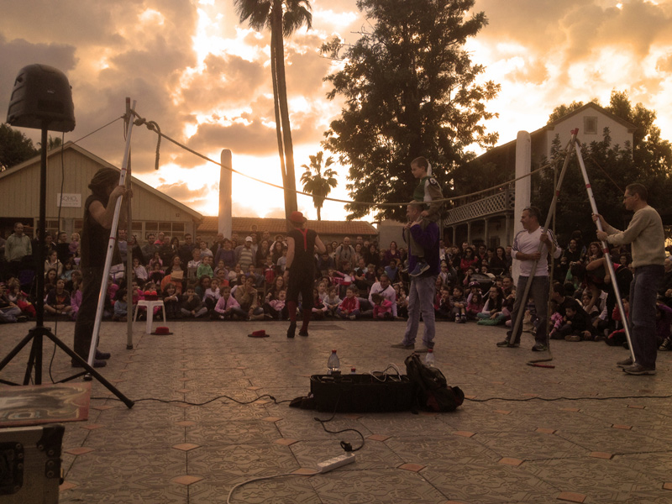
Un autre moment estival attendu a lieu dans la Capitale de l'Australie Occidentale en février-mars lors du Perth International Arts Festival. Il rassemble les meilleurs talents artistiques d’Australie et des artistes internationaux renommés, qui exposent dans toute la ville. On peut aussi bien voir du théâtre avant-gardiste que des classiques de l’art dramatique, ainsi que de la danse classique et contemporaine. Il y a des concerts symphoniques organisés en parallèle de ceux de groupes dans le bar du festival ouvert tard le soir. Enfin, vous pourrez observer une grande collection d’arts plastiques dans des galeries couvertes ou bien en plein air, en profitant du soleil de Perth.

l'Adélaïde Art Festival.
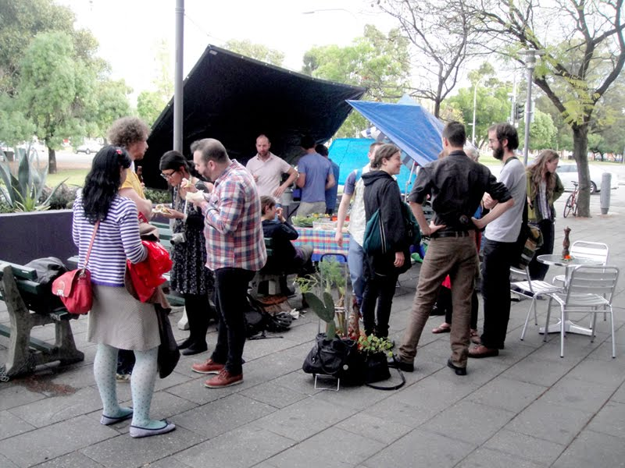
Un an sur deux, dans la Capitale de l'Australie du sud, se tient l'Adélaïde Art Festival. Depuis son lancement en 1960, ce festival s’est affirmé comme l’un des plus grands événements artistiques du monde. Au programme, pièces de théâtre et expositions, concerts et orchestres symphoniques, spectacles de danse et projections de films. Le cirque d’Adélaïde avec ses jongleurs, magiciens, acrobates et voltigeurs envahissent les rues. La grande soirée d'ouverture a lieu dans le night-club du festival et est animé par un DJ jusque tard dans la nuit. En alternance avec ce dernier festival, la ville organise l'Adélaïde Film Festival. Cet événement, durant 11 jours, présente plus de 150 longs-métrages provenant en moyenne de 50 pays, et quelques premières mondiales largement anticipées. Vous pourrez y voir les tout nouveaux films australiens ou assister aux projections internationales.

Nouvelle Calédonie

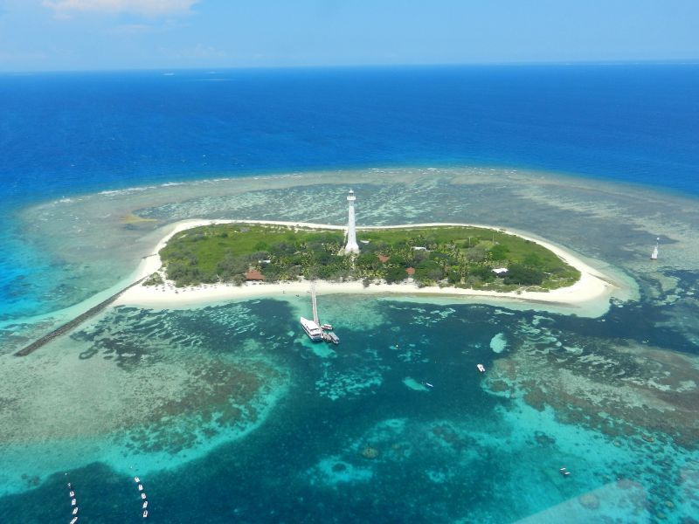
Monument :
le Phare Amédee
A quelques minutes de Nouméa, existe un petit paradis : l’îlot Phare Amédée
L’îlot Amédée situé sur la barrière de corail à 24 km de Nouméa, avec son eau turquoise et sa sublime plage de sable blanc attendent de vous accueillir dans cette réserve marine naturelle.
Le départ se fait de la Baie de la Moselle à 8h30 et le retour habituellement à 17h00 en saison estivale. (retour à 16h30 en hiver)
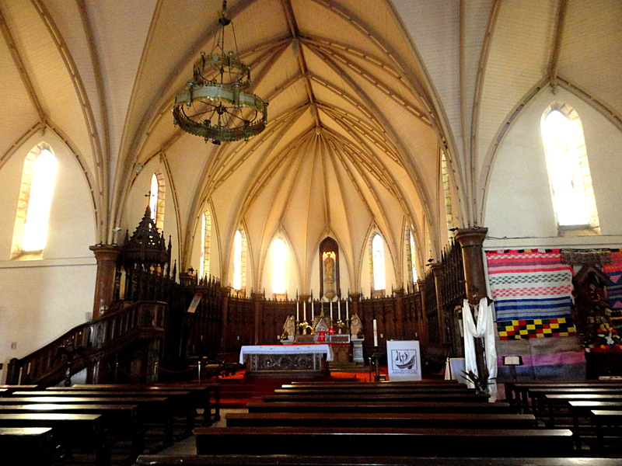
La cathédrale Saint-Joseph de Nouméa
La cathédrale Saint-Joseph de Nouméa est une cathédrale catholique romaine située à Nouméa, en Nouvelle-Calédonie. Elle est le siège de l'archidiocèse de Nouméa depuis la création du diocèse en 1966.

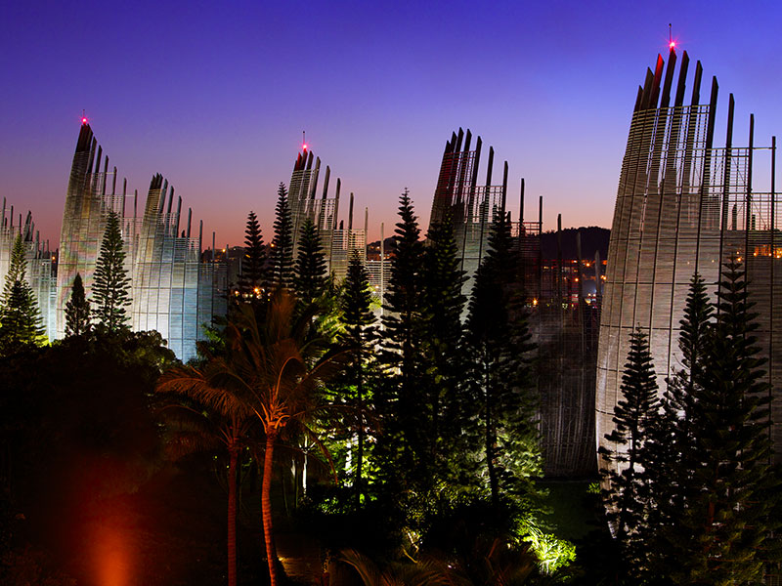
Le centre culturel Tjibaou est un établissement public destiné à promouvoir la culture kanake, situé entre les baies de Tina et de Magenta, sur une presqu'île en périphérie de Nouméa, en Nouvelle-Calédonie. Il est géré par l’Agence de développement de la culture kanak (ADCK), établissement public à caractère administratif (EPCA) de l'État, créée en 1989 et transférée à la Nouvelle-Calédonie en août 2012.
Ce complexe poly-culturel est donc à la fois un musée, une médiathèque, un palais des congrès, un centre de spectacle, un pôle de recherche et de création et un parc paysager et botanique.
La construction du bâtiment, incluse dans les Grandes opérations d'architecture et d'urbanisme de François Mitterrand, s'est faite entre 1995 et 1998 suivant les plans de l'architecte italien Renzo Piano.

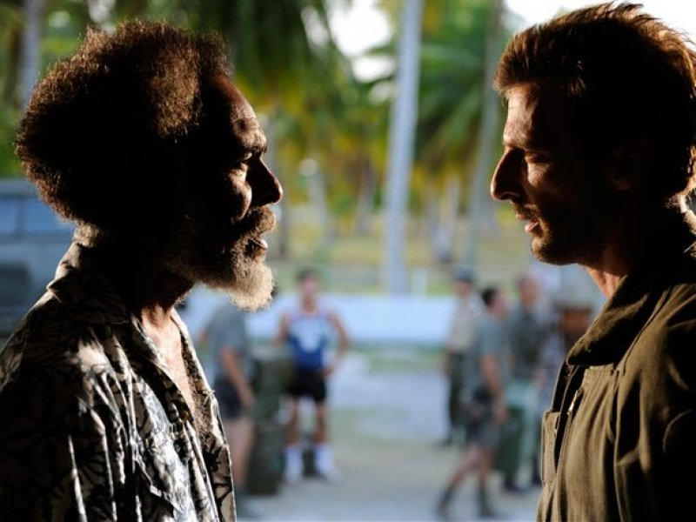
Ciné :L'Ordre et la Morale est un film français écrit, réalisé et interprété par Mathieu Kassovitz, sorti le 16 novembre 2011. Le film s'appuie notamment sur le livre La Morale et l'Action (1990) de Philippe Legorjus1, capitaine du GIGN lors de la prise d'otages d'Ouvéa que le film met en scène, et sur l'ouvrage collectif Enquête sur Ouvéa.
En 1988, sur l'Île d'Ouvéa en Nouvelle-Calédonie, des troupes militaires françaises donnent l'assaut, après l'assassinat de quatre gendarmes, à la gendarmerie, puis la prise d'otages par des indépendantistes Kanak de vingt-sept gendarmes mobiles, entre les deux tours de l'élection présidentielle.

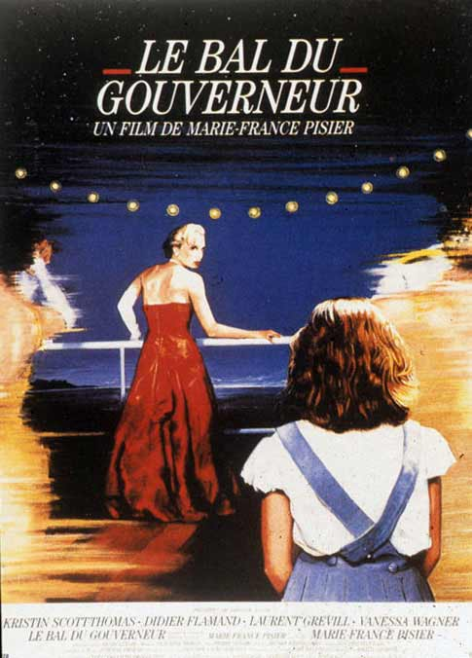
Le bal du gouverneur
Marie-France Pisier, 1988, France
Tout le monde n'a pas eu la chance (ou la malchance) d'avoir eu des parents expatriés. Théa, elle, vit en Nouvelle-Calédonie, avec un père sous-gouverneur de l'île, qui s'apprête à accueillir un ministre français d'Outre-Mer. Au milieu des mondanités officielles, la jeune fille traverse les eaux agitées de l'adolescence, avec son lot de passions et de transgressions. S'inspirant du roman éponyme dont elle était l'auteur, Marie-France Pisier met en scène un épisode inspiré de sa propre jeunesse. Elle filme ses « 400 Coups » sous les tropiques, dans le monde suranné des années 1950.
Dans le film, Théa cherche à éteindre les feux d'un phare pour empêcher son amie d'embarquer vers la métropole. Il s'agit du phare Amédée, dressé sur un îlot de corail au large de Nouméa, où l'on peut s'adonner au snorkeling ou à la plongée. Lointain archipel situé à 17 000 km de la France, la Nouvelle-Calédonie est une destination nature qui vaut notamment pour ses plages aux eaux turquoise, ses récifs coraliens et ses paysages sauvages.

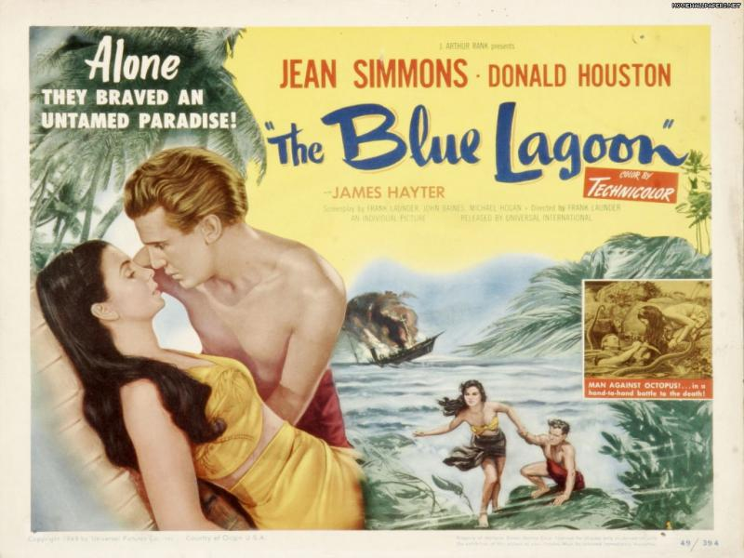
Le Lagon bleu (The Blue Lagoon) est un film d'aventure romantique américain produit et réalisé par Randal Kleiser, sorti en 1980.
Ceci est la troisième adaptation cinématographique basée sur le roman britannique éponyme de Henry De Vere Stacpoole, paru en 1908.
Durant l'époque victorienne, un bateau navigue dans le Pacifique Sud à destination de San Francisco quand un incendie force l'équipage à quitter le navire. Deux jeunes enfants, Richard et Emmeline, sont alors séparés de leur père et oncle, partis sur un autre canot de sauvetage. Les deux enfants, accompagnés du cuisinier du navire, dérivent et finissent par trouver une île…

Musique : Le Kaneka
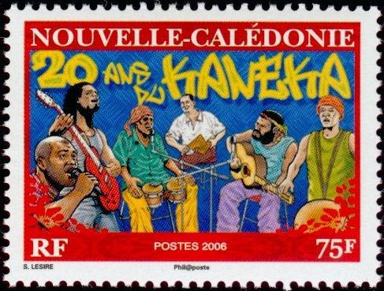
Le kaneka est un style de musique créé par des musiciens kanaks vers 1978 en Nouvelle-Calédonie, et qui dure presque quarante ans plus tard. La diffusion, autrefois limitée aux cassettes, se fait désormais, par le réseau de NC 1ère, Radio-Djiido, Tiare.fm...
Ce style trouve son origine dans la volonté de divers musiciens de créer un genre musical pouvant véhiculer leurs valeurs identitaires kanak.
Ce genre s’appuie sur des sonorités issues des chants et rythmes traditionnels kanak, mêlées à des influences de musiques plus contemporaines tels que le reggae, le rock ou le blues.
Chaque rythme principal correspondrait à une région. Le kaneka de la Grande Terre se différencie fortement de celui des îles Loyauté.
Le mot « kanéka » a pour base : KA pour cadence, NE pour née, et KA pour Kanak.
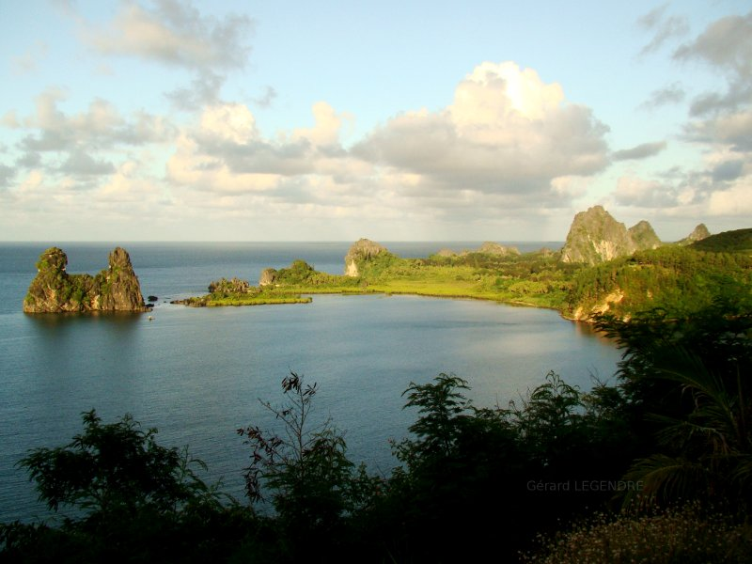
Littéralement on peut comprendre: Cadence née du Kanak.

Chant ayoii : musique traditionnelle kanak
Chant lent entre deux chanteurs de la région d'Hienghene.

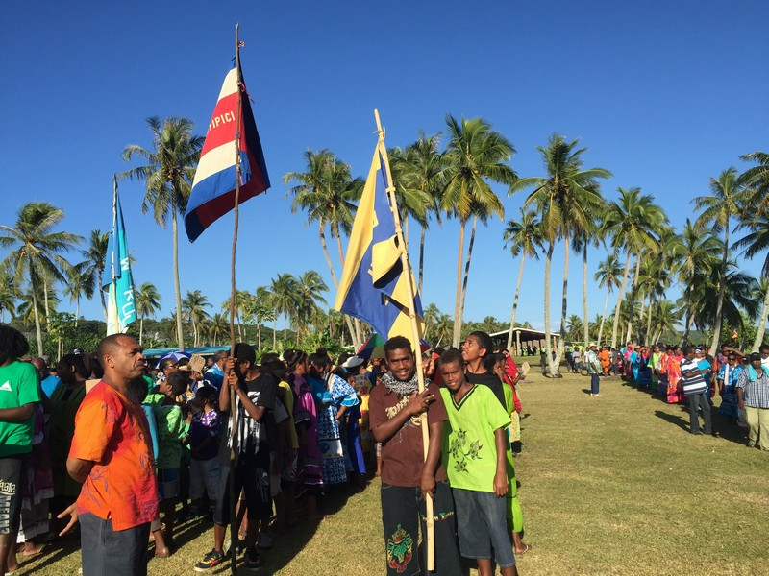
Chant Taperas
Ou tempérances, chant traditionnel hérité des missionnaires anglicans exécuté a cappella ou en chœur mixte polyphonique, accompagné parfois de percussions.

Gastronomie :
Le bougna
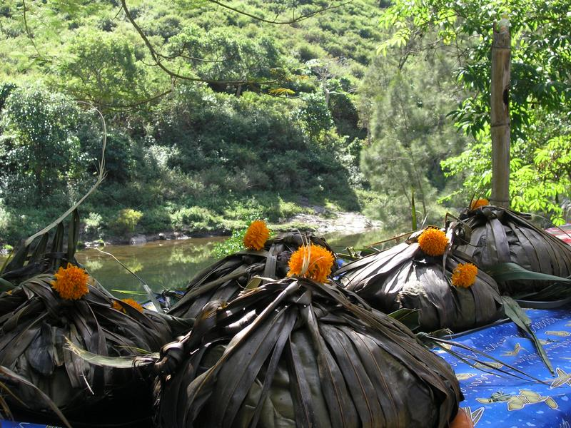
La cuisine de Nouvelle-Calédonie est à l’image du territoire : métissée. Il est aisé de manger typiquement français, mais aussi indonésien, vietnamien et chinois, surtout à Nouméa.
Le bougna, fait office de plat officiel tant il est renommé. C’est le plat qui vous sera le plus souvent proposé si vous séjournez en tribu . Composé de viande ou de poisson au lait de coco, d’ignames, de taros et de patates douces, ce ragoût est traditionnellement cuit à l’étouffée dans des feuilles de bananier enfouies dans un four de pierres chaudes enterrées.
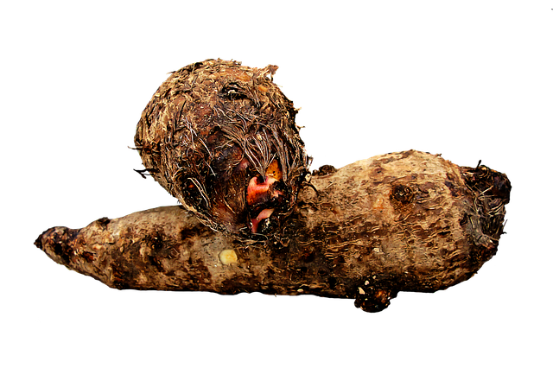
Le taro
Le taro, aussi appelé songe, madère, chou chine ou dachine, est un tubercule alimentaire des régions tropicales produit par des plantes de la famille des Aracées, le plus souvent de la sous-famille des Aroideae. Le terme peut désigner également la plante elle-même, dont les autres parties (tiges et feuilles) peuvent aussi être consommées après préparation car, comme le tubercule, consommées crues, elles sont amères et irritantes à cause de la présence de cristaux d'oxalate de calcium (risques de calculs rénaux, risques en cas d'insuffisance rénale).

Sashimi de thon
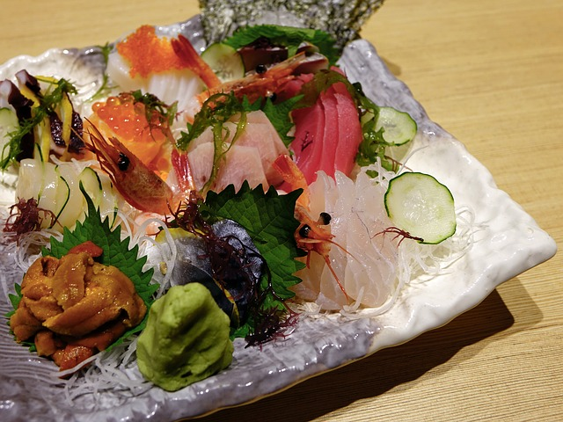
Côté poissons et fruits de mer, évidemment, c’est le bonheur ! On se délecte d’une grande variété de poissons consommés crus (ah ! le sashimi de thon !) et de crabes, crevettes, langoustes et coquillages.

Plante :
Nepenthes Veiardii

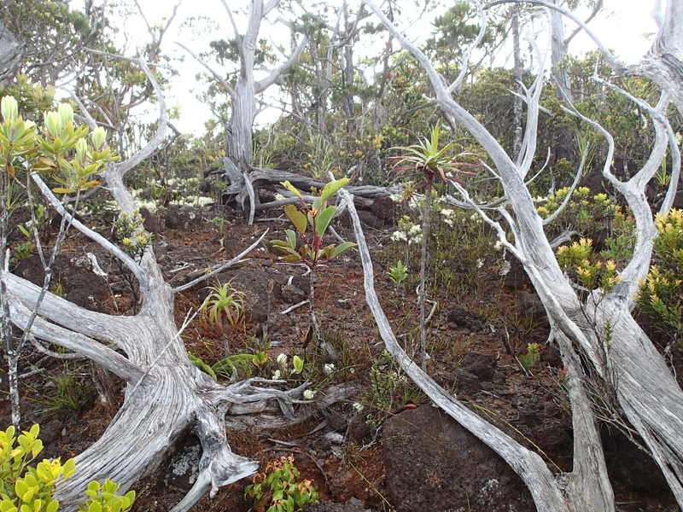
C'est de loin la plus grosse et la plus spectaculaire des Plantes Carnivores natives de Nouvelle-Calédonie. En Nouvelle-Calédonie cette espèce a été signalée au Mt Koghi, dans la région aux alentours de la Baie de Prony et de l'île des Pins (Danser, 1928) et au Mont Dore (Jones and Wison, 1987). Les urnes du bas atteignent une taille de 21cm pour 5cm de diamètre, et sont colorées de vert au péristome rouge fonce. Les urnes du haut sont plus petites et moins colorées. Cette espèce a une préférence pour des habitats ravinés et secs.
Nepenthes vieillardii est une plante insectivore endémique de Nouvelle-Calédonie.Dans le Sud de la Grande Terre on la trouve en pleine forêt. La plante pousse sur des sols de type latéritique, c'est à dire ultrabasique, riches en métaux, certains lourds, tels le fer, l'aluminium, le cobalt, le chrome et le nickel, des poisons pour la grande majorité des plantes. Les feuilles portent à leur extrémité une urne coiffée d'un couvercle. Cette urne peut être de couleur variée. Elle arbore une petites fleurs rouges en inflorescences denses. La plante développe un système dense de racines.
La plante, toujours de couleur verte, peut porter des gourdes d'une quantité de couleurs différentes, allant du vert tacheté de rouge au rouge quasiment noir. La taille des gourdes peut être très variable. La plante peut pousser soit en plein soleil ou à l'ombre, sous la forêt mais l'humidité est primordiale .
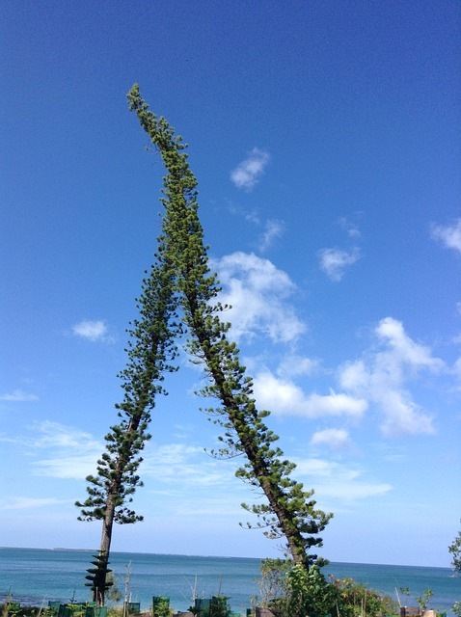
Le pin colonnaire
Comme 13 espèces du genre Araucaria sur 19, le pin colonnaire (Araucaria columnaris) est endémique de Nouvelle-Calédonie. C'est le fameux arbre qui couvre l'Île des Pins auquel il a donné son nom (C'est James Cook en 1774, qui, apercevant de son navire ces grands arbres couvrant les rivages d'une île sur laquelle il n'osa pas débarquer, la baptisa Isle of Pines). Cet arbre pousse tout en hauteur, formant une colonne pouvant atteindre 50 m.

Le niaouli
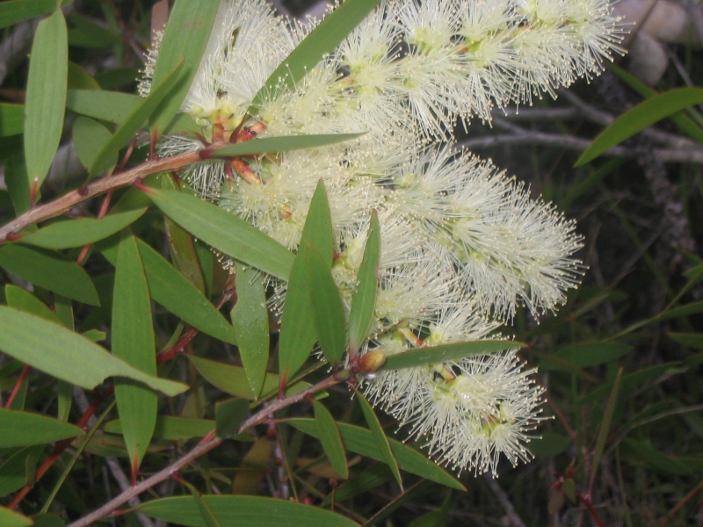
Présent sur la moitié de la surface calédonienne, le niaouli forme la savane à cerfs de la côte ouest et du nord. Sa résistance au feu a favorisé cette extension. Il est très tolérant, vivant aussi bien en marécage que jusqu'à 1000m d'altitude (arbres nains du plateau de Dogny).
Genre proche de l'eucalyptus, il a une écorce très épaisse, utilisée en construction par les kanaks.
Ses feuilles sont distillées pour une essence aux vertus multiples: le goménol (le nom vient de Gomen, région où la production a démarré).
Utilisée en massage sur les douleurs musculaires, contre les rhumes en diffuseur, dans l'eau du bain, éloigne les insectes.
La Calédonie en a exporté 20 tonnes par an entre les 2 guerres. Puis l'eucalyptol, produit de synthèse bon marché, a enterré le goménol.
Au rayon souvenirs: savonnettes, bonbons, liqueurs, miel de naouli.

Evènement :

Observation des baleines à bosses en Nouvelle-Calédonie
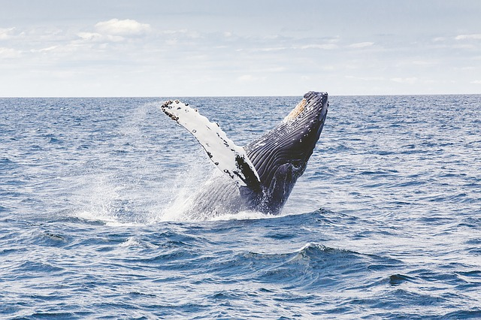
L'observation de ce mammifère marin est possible pendant l’hiver austral, entre mi-juillet et fin septembre : les baleines à bosses regagnent alors les eaux chaudes de la Nouvelle-Calédonie pour y mettre bas ou s’accoupler.
L'île d'Ouen, à la pointe sud de Grande Terre, est un lieu d'observation privilégié des baleines à bosses. (du 14 July au 30 September 2016 )

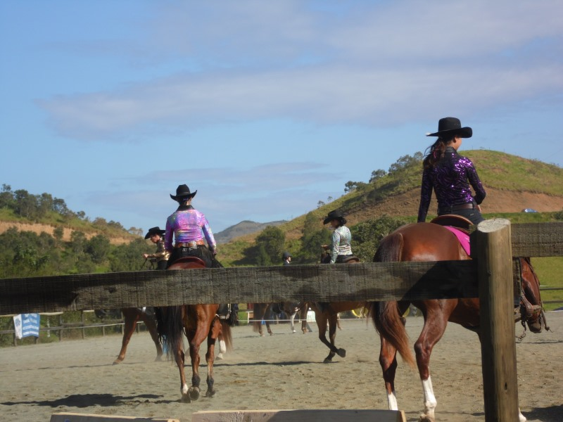
Foire de Bourail (province Sud)
La foire-exposition agricole et artisanale de Bourail, village situé à 180 km au nord-ouest de Nouméa, est organisée chaque année durant le week-end du 15 août. Rendez-vous du monde rural calédonien destiné à refléter les traditions de la vie en brousse, la foire de Bourail est très célèbre pour son rodéo, mais elle organise aussi un concours agricole, des démonstrations de travail de chiens de bergers, un concours de bûcheronnage, des expositions de produits du terroir, des dégustations de viandes, et même des performances de rock, des jeux équestres, du motocross, une élection de Miss Foire de Bourail... Elle rassemble bien sûr les agriculteurs et éleveurs du coin qui présentent leurs produits et leurs plus belles bêtes.
La tradition remonte à 1877 ; elle a été réhabilitée et modernisée en 1977. Rendez-vous sur l'hippodrome de Téné, en périphérie du village(du 13 au 15 August 2016)

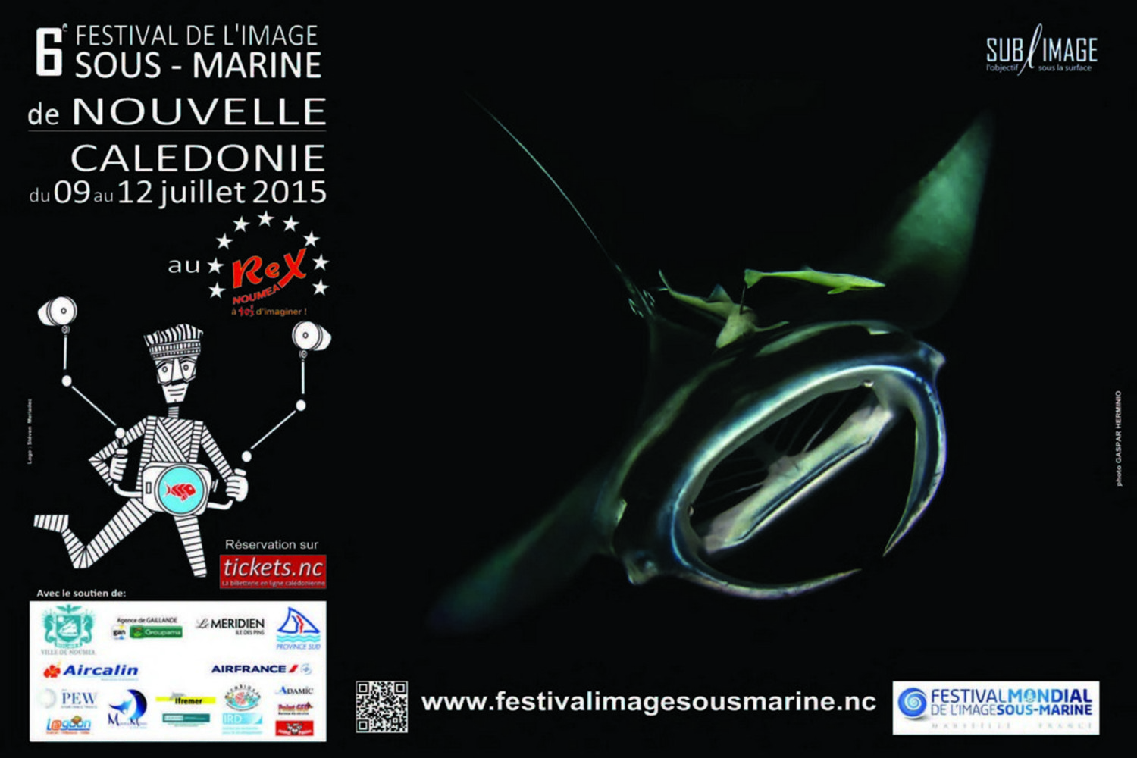
Festival de l'image sous-marine de Nouvelle-Calédonie à Nouméa
Pour mieux comprendre et connaître les secrets et autres mystères des fonds sous-marins, le festival de l’image sous-marine de Nouvelle-Calédonie propose au Rex Nouméa différentes activités, souvent gratuites : conférences, expositions, projections de films, spectacles, concours...(du 7 au 11 September 2016 )

